ЕТАПИ

МИНИ СУМО
Мини сумо е дисциплина, в която участват два автономни робота. Те се поставят на тепих, който представлява черен кръг с бял контур, който роботите могат лесно да разпознават. Целта на всеки робот е да намери и изтласка съперника си от тепиха и да остане последен на терена. Роботът трябва да започне да се движи при получен старт сигнал от съдията. Състезанието се разделя на 2 дисциплини с индивидуално класиране – за LEGO роботи и „Arduino“ роботи. Групата на „Arduino“ роботи включва и всички други платформи различни от LEGO.

ПОБЕДА
• Победител е роботът, който в два от три рунда остане последен на тепиха.

РОБОТЪТ СЕ ДИСКВАЛИФИЦИРА, АКО:
• се опитва да унищожи или обърка робота на противника
• се опитва да повреди терена
• се самозапали
• стои неподвижен повече от 60 секунди
• след участието си роботът е оставил по терена течности, чаркове или др.
• използва лепкави колела или други средства за усилване сцеплението на робота с ринга
• не покрива техническите изисквания

ПРЕИГРАВАНЕ
Рундът може да се преиграва по съдийска преценка, ако:
• няма изразен победител
• роботите не се сблъскват или сблъсъците им не водят до избутване от ринга в продължение на един рунд (3 минути)

ЗАГУБА
• губи роботът, който пръв напусне очертанията на тепиха.

РАЗМЕРИ, ТЕГЛО И ЦВЕТОВЕ
• Роботите могат да имат маркери или флагчета със символите на отбора.
• Тепихът е черен на цвят с бял ограничителен контур.
• Изисквания към LEGO роботи:
- Размер на ринга: Външният диаметър на ринга е 100 см, а широчината на ограничителния контур - 2,5 см.
- Тегло: не повече от 900гр.
- Размери на робота - не повече от :
  - Ширина : 25см
  - Дължина : 25см
  - Височина : без ограничение
• Изисквания към Arduino роботи:
- Размер на ринга: Външният диаметър на ринга е 77 см, а широчината на ограничителния контур - 2,5 см.
- Тегло: не повече от 400гр.
- Размери на робота - не повече от :
  - Ширина : 15см
  - Дължина : 15см
  - Височина : без ограничение

СТАРТ
• При повикване от съдията, отборите се приближават и поставят роботите си на терена. Съдията определя стартовата позиция на роботите спрямо една от следните 4 конфигурации на произволен принцип:

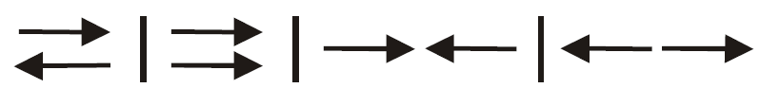

След сигнал на съдията се дава старт на роботите. Роботите стартират веднага без изчакване.

* Правилата и техническите изисквания са общодостъпни и са взаимствани от https://roboleague.bg/

СЛЕДЕНЕ НА ЛИНИЯ
Следенето на линия е дисциплина, в която автономен робот се движи по трасе, представляващо черна линия на бял фон, като следва контура на линията. Състезанието се разделя на 2 дисциплини с индивидуално класиране – за LEGO роботи и „Arduino“ роботи. Групата на „Arduino“ роботи включва и всички други платформи различни от LEGO.

ПОБЕДА
Победител е роботът изминал трасето за най-кратко време и стигнал до финалната линия. Всеки състезател разполага с три опита.

ДИСКВАЛИФИКАЦИЯ
Роботът се дисквалифицира, ако:
• напусне очертанията на терена;
• не спазва трасето или се опитва да мине по пряк път;
• се самозапали;
• стои неподвижен повече от 60 секунди;
• след участието си роботът е оставил по терена течности, чаркове или др.;
• не покрива техническите изисквания.

ПРЕИГРАВАНЕ
Рундът може да се преиграва по съдийска преценка, ако:
• отчитащата система не сработи коректно;
• трасето е замърсено или има външна намеса по време на обиколката.

ЗАГУБА
• роботите, които не са успели да завършат в рамките на 3 минути

ОСОБЕНОСТИ НА ТЕРЕНА
Отчитане на времето
• времето се отчита, от момента, в който роботът премине през стартовата линия.

Размери и цветове
- Трасето представлява отворена писта с начало и край с произволна форма, изградена от черна непрекъсната линия на бял фон. Широчината на линията е 2 см. Разстоянието между два съседни участъка е не по-малко от 15 см. Трасето може да съдържа кръстовища и пресечени линии. Радиусът на завоите са не по-малки от 5 см.
- Стартовата линия и финалния кръг са предварително обозначени на терена

ПРИМЕРНА ДИАГРАМА НА ПИСТАТА
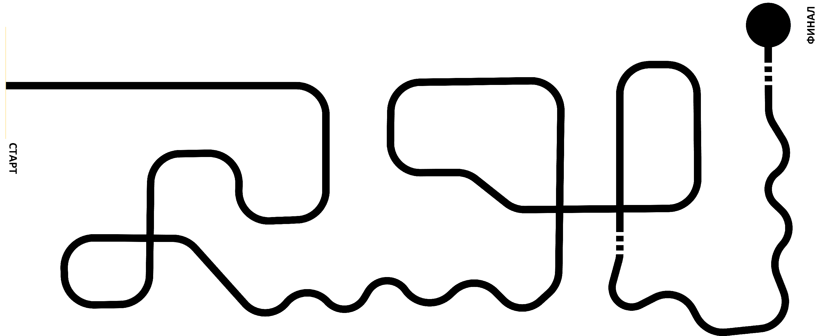

Правилата и техническите изисквания са общодостъпни и са взаимствани от https://roboleague.bg/

СЪСТЕЗАНИЕ ЗА СГЛОБЯВАНЕ НА ЛЕГО РОБОТИ
Състезанието за сглобяване на Лего роботи е дисциплина, в която робот се сглобява от основен LEGO Mindstorms конструктор, програмира се и се управлява по трасе, с дължина 6 метра, като обикаля около 5 конуса разположени на разстояние 1 метър един от друг и избутва предмет до достигане на крайната цел. Схемата за сглобяване на робота ще бъде предоставена от съдиите в началото на състезанието.

ПОБЕДА
Победител е отборът, чийто робот пресече първи финалната линия. Всеки отбор има право само на един опит.

ДИСКВАЛИФИКАЦИЯ
Отборът се дисквалифицира, ако:
• отборът стартира с предварително сглобен робот или части от него;
• роботът му не е сглобен според приложената схема на робота;
• роботът пропусне конус, не спазва трасето или се опитва да мине по пряк път;
• роботът се самозапали;
• роботът стои неподвижен повече от 60 секунди;
• след участието си роботът е оставил по терена течности, чаркове или др.

ПРЕИГРАВАНЕ
Рундът може да се преиграва по съдийска преценка, ако:
• трасето е замърсено или има външна намеса по време на обиколката.

ЗАГУБА
• роботите, които не са успели да завършат зададената схема на движение се нареждат на последно място по азбучен ред

ОСОБЕНОСТИ НА ТЕРЕНА
Отчитане на времето
• отчита се времето от момента, в който започне сглобяването на робота до пресичането на финалната линия.
Размери и цветове
• трасето е с дължина 6 метра, като роботът обикаля около 5 конуса, разположени на разстояние 1 метър един от друг;
• финалната линия е предварително обозначена на терена;
• робота избутва предмет с размери до 5см х 5см х 5см и тегло до 200гр.

ДЕМОНСТРАЦИЯ НА РОБОТИ
Състезанието е с демонстративна цел и се допускат всякакви роботи и съоръжения, свързани с роботиката. Оценяването на роботите в тази дисциплина се извършва от жури, което взема предвид всички особености на роботите. Няма ограничения в размера и вида на роботите, като състезателите трябва да пояснят какъв точно е техния принос в разработката на робота.

